Burguesinha

Seu Jorge
110 bpm
(intro) A7+ D7+
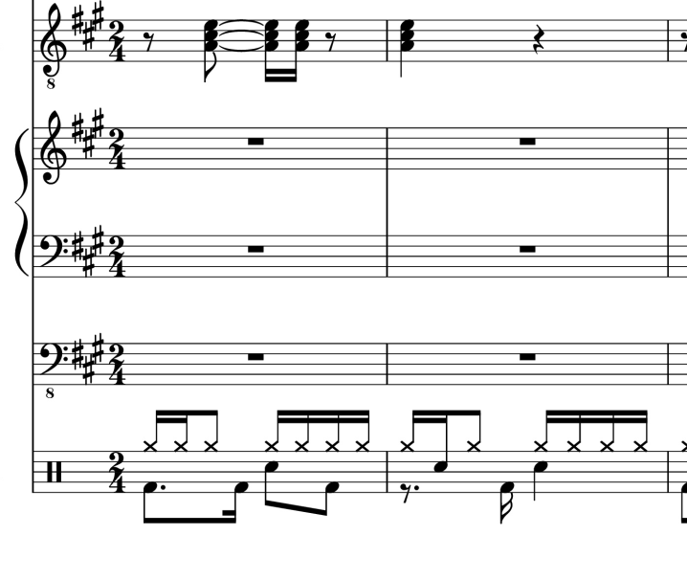
A7+
Vai no cabelereiro
D7+
No esteticista
A7+
Malha o dia inteiro
D7+
Pinta de artista

C#m7
Saca dinheiro

Vai de motorista
Bm7
Com seu carro esporte
E7/9
Vai zoar na pista

A7+
Final de semana
D7+
Na casa de praia
A7+
Só gastando grana
D7+
Na maior gandaia7

C#m7
Vai pra balada

Com sua bate estaca
Bm7
Com a sua tribo
E7/9
Até de madrugada

(refrão)
A7+ D7+
Burguesinha, burguesinha, burguesinha, burguesinha, burguesinha
Só no filé
A7+ D7+
Burguesinha, burguesinha, burguesinha, burguesinha, burguesinha
Tem o que quer
A7+ D7+
Burguesinha, burguesinha, burguesinha, burguesinha, burguesinha
Um croassaint
A7+ D7+
Burguesinha, burguesinha, burguesinha, burguesinha, burguesinha
Suquinho de maçã

( A7+ D7+ )

